Νο | Απολίθωμα | Όνομα | Χαρακτηριστικά
1 | 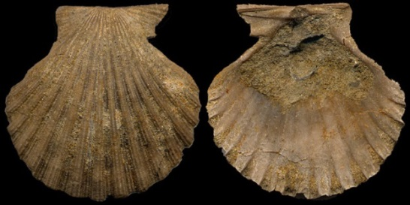 | Chlamys sp.  Δίθυρο
2 | 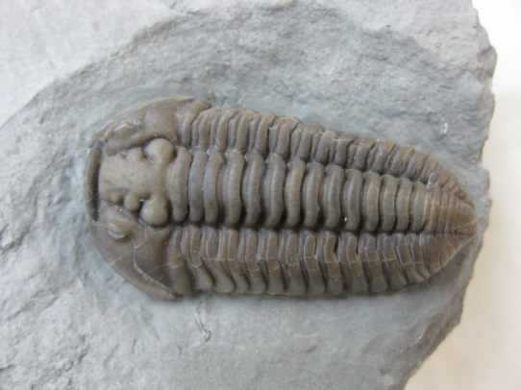 | Flexicalymene retrosa  Τριλοβίτης
3 | 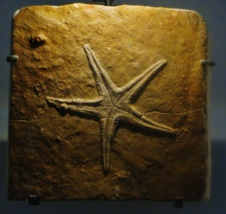 | Pentasteria lithographica  Απολιθωμένος αστερίας
4 |  | Bittiolum varium  Γαστερόποδο
5 | 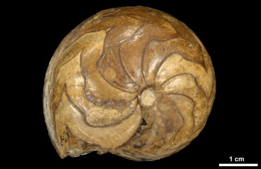 | Goniatites choctawensis  Αμμωνίτης
6 | 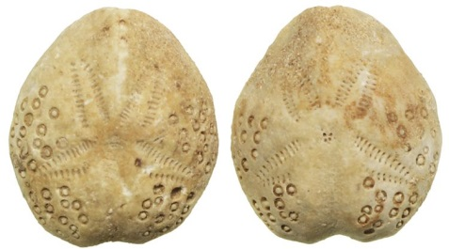 | Lovenia forbesi  Απολιθωμένος αχινός
7 | 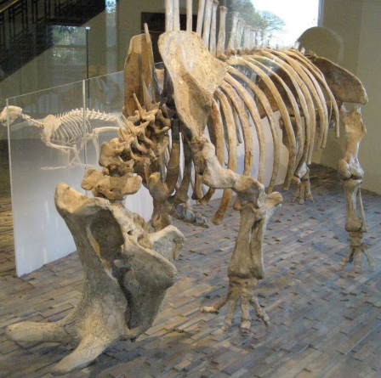 | Megacerops coloradensis
8 | 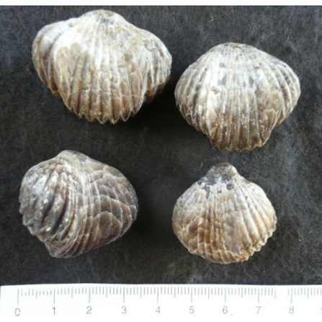 | Rynchonella multiformis  Βραγχιονόποδο
9 | 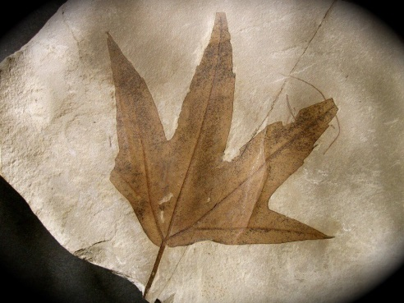 | Pseudosalix handleyi  Απολιθωμένο φύλλο
10 | 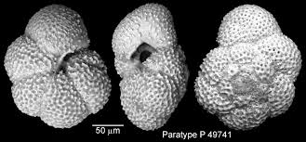 | Globorotalia pseudokugleri  Πρωτόζωο-τρηματοφόρο  Μικροσκοπικός μονοκύτταρος οργανισμός
11 | 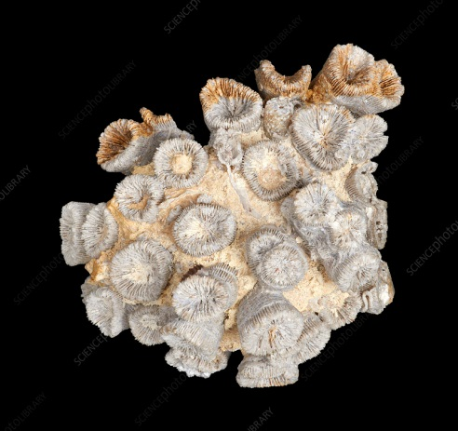 | Thecosmelia trichotoma  Ζώο  Απολιθωμένο κοράλλι
12 | 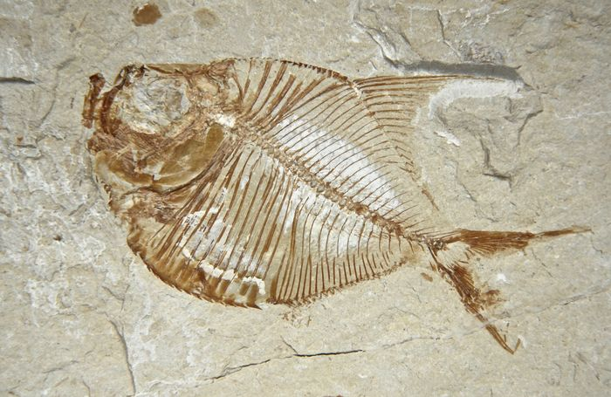 | Diplomystus birdi  Απολιθωμένα οστά ψαριού
13 | 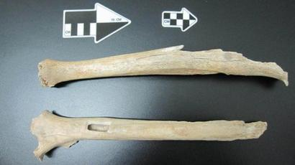 | Homo sapiens  Οστά ανθρώπινου ποδιού
14 | 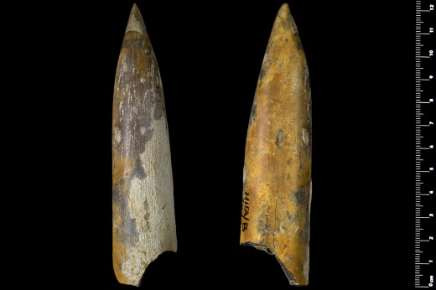 | Pachyteuthis excentralis  Μπελεμνίτης (ζώο που έμοιαζε με καλαμάρι)
15 | 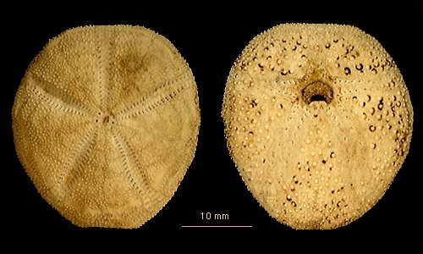 | Abatus shackletoni  Απολιθωμένος αχινός
16 | 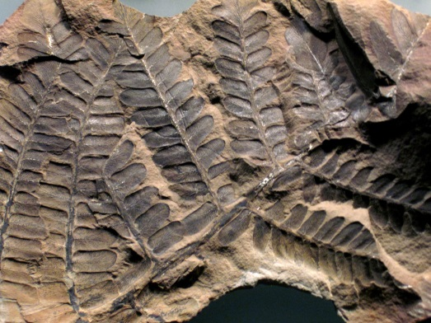 | Neuropteris flexuosa  Απολιθωμένο φυτό που έμοιαζε με φτέρη
17 | 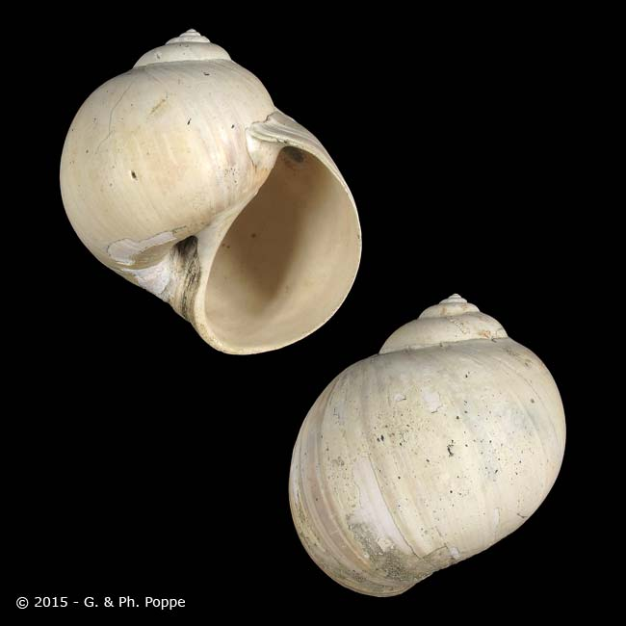 | Natica catenoides  Γαστερόποδο
18 | 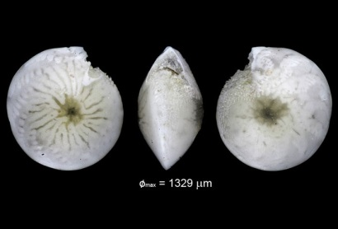 | Amphistegina lobifera  Πρωτόζωο- Τρηματοφόρο  Μικροσκοπικός μονοκύτταρος οργανισμός
19 | 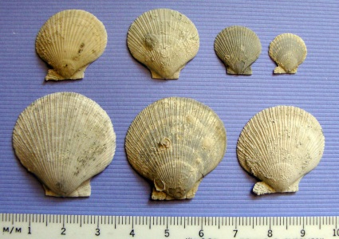 | Pecten membranosus  Δίθυρο
20 | 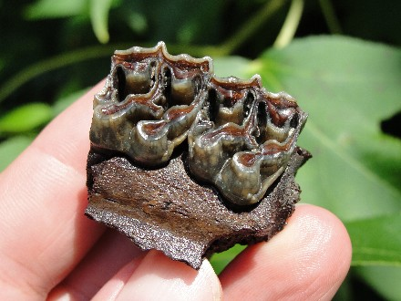 | Parahippus sp.  Ιπποειδές

